UKEPLAN FOR 3. KLASSE UKE 5
Mandag  27.1. | Oppstart, PALS, planbok mm  3.kl ma/4.kl. eng  4.kl. ma/3.kl. eng | LEKSE TIL TIRSDAG:  - Lesing: resten s.10 og halve s. 11. Les høyt flere ganger. Gjenfortell det du har lest.  - Ukelekse engelsk: Stairs textb. p. 53  - Ukas gloser: Øv godt på glosene, slik at du husker dem på norsk og engelsk.  - Ukas øveord: Ord med j-lyd men som skrives med hj- (bak i planboka).
N&M
Samf.f. - Hjemstedet vårt
Tirsdag  28.1. | 3.kl. ma/4.kl. eng  Norsk  Norsk | LEKSE TIL ONSDAG:  - FAKTA om huset mitt: Fyll ut eget skjema med korte stikkord. Husk å ta det med onsdag! (ark i planboka).  - Lesing: resten s.11 og s. 12. Les høyt flere ganger. Gjenfortell det du har lest.  - Matte: Gjør en side videre, eller gjør en side du forstår..  - Øv litt på gloser og på ukas øveord.
3.kl. SFO/HJEM
4.kl. arbeidsplan med norsk,
engelsk, matte

Onsdag  29.1. | 3.kl. eng/4.kl. ma  KRLE  Musikk | LEKSE TIL TORSDAG:  - Lesing: s.13 og s.14. Les høyt flere ganger. Gjenfortell det du har lest.  - Øv godt på engelskleksa, les og oversett.  - Gym: Husk gymtøy og gode sko! Håndkle til dem som vil dusje.
Norsk
Norsk
Kor 1.-7.kl.
Torsdag  30.1. | Norsk  KRLE  Stasjoner: no, ma, eng | LEKSE TIL FREDAG:  - Lesing: s. 15. Les høyt flere ganger. Gjenfortell det du har lest.  - Ukas øving: Husker du glosene og øveorda?  - Ukelekse engelsk: Stairs textb. p. 53
Stasjoner: no, ma, eng
Gym
Gym
Fredag  31.1. | K&H  K&H  Norsk, ukesjekk m. PALS  Felles matpakkelunsj | Engelske gloser  stand – stå  move – røre  paint – male  kiss – kysse  small - små
Hjem/SFO
God helg!

- Neste torsdag (uke 6) begynner svømmeundervisningen i svømmehallen igjen (fem ganger).
- På skolen jobber vi for tiden mye med skriftlige arbeider på Chromebook. (På veggene utenfor klasserommet kan dere se noen av disse arbeidene). Det langsiktige målet er å gi dem gode skrivestrategier som vi har øvd mye på. Skrivehastigheten og evnen til å konsentrere seg om det de holder på med øker, og jeg ser elevene blir mye mer bevisste på sin egen rettskriving. Parallelt med dette jobber vi med skriftforming og målet om ei sammenhengende skrift etter hvert. Vi bygger selvtillit og styrker troen på at alle klarer og alle kan.

Fag | Mål 3.klasse uke 5 | Kan noe | Kan godt
Norsk | - Jeg vet at ord med j-lyden skrives både med j-, gj- g- og hj.  - Jeg har øvd godt og lært å skrive ord som sies med j-lyden, men som skrives med hj- riktig.  - Finskrift: Jeg kan skrive bokstaven s- på rett måte og kan henge den riktig sammen med andre bokstaver.  - Jeg kan innhente fakta og skrive en faktatekst om huset jeg bor i.
Matte
Engelsk | - Jeg kan flere engelske ord om kroppsdeler.  - Jeg vet at adjektiv beskriver og forteller mer om et substantiv.
Samf.f.
Sosiale ferdigheter
Kommentarer fra skolen
Kommentarer fra hjemmet | Hjemmets underskrift:

UKEPLAN FOR 4. KLASSE UKE 5
Mandag  27.1. | Oppstart, PALS, planbok mm  3.kl ma/4.kl. eng  4.kl. ma/3.kl. eng | LEKSE TIL TIRSDAG:  - Lesing: NY LESEBOK: s.7 Drager. Les høyt flere ganger. Gjenfortell hva du har lest.  - Ukelekse engelsk: Stairs textb. p. 72 (73)  - Ukas gloser: Øv godt på glosene, slik at du husker dem på norsk og engelsk.  - Ukas øveord: Ord med j-lyd men som skrives med hj- (bak i planboka).
N&M
Samf.f. - Hjemstedet vårt
Tirsdag  28.1. | 3.kl. ma/4.kl. eng  Norsk  Norsk | LEKSE TIL ONSDAG:  - FAKTA om huset mitt: Fyll ut eget skjema med korte stikkord. Husk å ta det med onsdag! (ark i planboka).  - Lesing: s.9, 10,11 Ruffen og drageslottet. Les høyt flere ganger. Gjenfortell det du har lest.  - Matte: Gjør en side videre, eller gjør en side du forstår..  - Øv litt på gloser og på ukas øveord.
3.kl. SFO/HJEM
4.kl. arbeidsplan med norsk,
engelsk, matte

Onsdag  29.1. | 3.kl. eng/4.kl. ma  KRLE  Musikk | LEKSE TIL TORSDAG:  - Lesing: s. 12-13. Les høyt flere ganger. Gjenfortell det du har lest.  - Øv godt på engelskleksa, les og oversett.  - Gym: Husk gymtøy og gode sko! Håndkle til dem som vil dusje.
Norsk
Norsk
Kor 1.-7.kl.
Torsdag  30.1. | Norsk  KRLE  Stasjoner: no, ma, eng | LEKSE TIL FREDAG:  - Lesing: s.15. Les høyt flere ganger. Gjenfortell innholdet i det du har lest.  - Ukegloser: Husker du glosene nå?  - Ukas øveord: Husker du hvordan orda skrives?  - Ukelekse engelsk: Stairs textb. p. 72 (73)
Stasjoner: no, ma, eng
Gym
Gym
Fredag  31.1. | K&H  K&H  Norsk, ukesjekk m. PALS  Felles matpakkelunsj | Engelske gloser:  where is/are – hvor er  between – mellom  behind – bak  next to – ved siden av  builds - bygger
Hjem/SFO
God helg!

Fag | Mål 4.klasse uke 5 | Kan noe | Kan godt
Norsk | - Jeg vet at ord med j-lyden skrives både med j-, gj- g- og hj.  - Jeg har øvd godt og lært å skrive ord som sies med j-lyden, men som skrives med hj- riktig.  - Finskrift: Jeg kan skrive bokstaven s- på rett måte og kan henge den riktig sammen med andre bokstaver.  - Jeg kan innhente fakta og skrive en faktatekst om huset jeg bor i.
Matte
Engelsk | - Jeg kan bruke spørreordene,  who, what, when, why, which, how, where, riktig.  - Jeg kan flere ord om ting vi har i huset.  - Jeg vet hva preposisjoner er.
N&M
Sosiale ferdigheter
Kommentarer fra skolen
Kommentarer fra hjemmet | Hjemmets underskrift:

Ord som sies med j-lyden, men skrives med hj-
  hjul   | 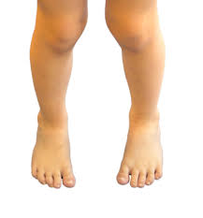  hjulbeint
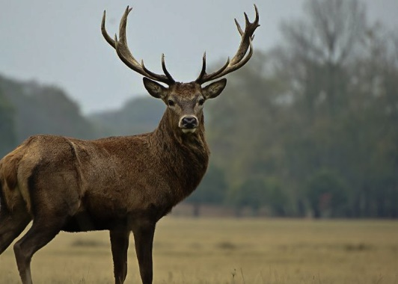  hjort | hjelpe  
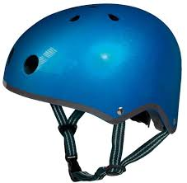  hjelm | hjem, hjemme  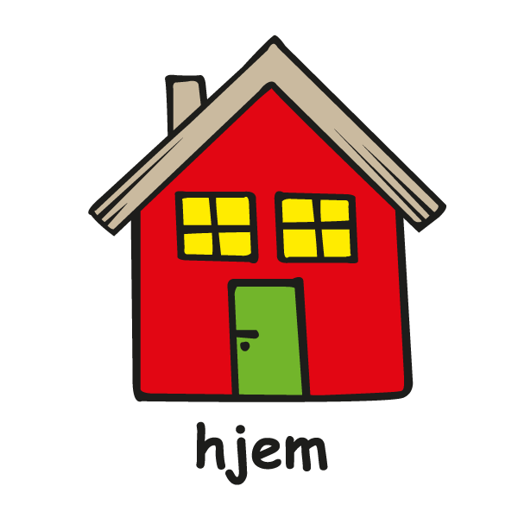
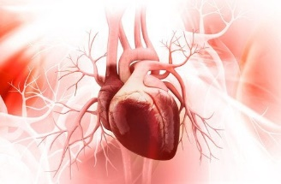  hjerte   | 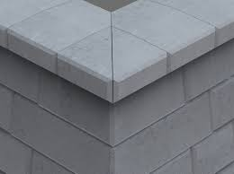  hjørne
Hva menes med uttrykket:
«Det er bedre med hjort i hagen enn gjort i buksa».

